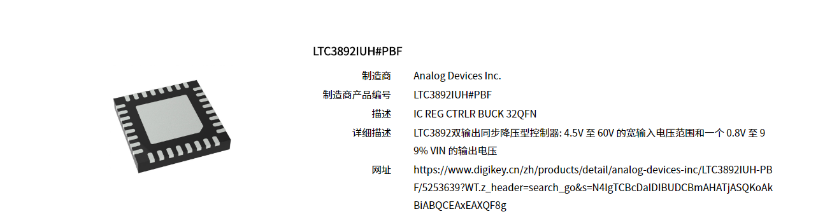

LTC3892IUH#PBF
制造商 Analog Devices Inc.
制造商产品编号 LTC3892IUH#PBF
描述 IC REG CTRLR BUCK 32QFN
详细描述 LTC3892双输出同步降压型控制器: 4.5V 至 60V 的宽输入电压范围和一个 0.8V 至 99% VIN 的输出电压
网址
https://www.digikey.cn/zh/products/detail/analog-devices-inc/LTC3892IUH-PBF/5253639?WT.z_header=search_go&s=N4IgTCBcDaIDIBUDCBmAHATjASQKoAkBiABQCEAxEAXQF8g

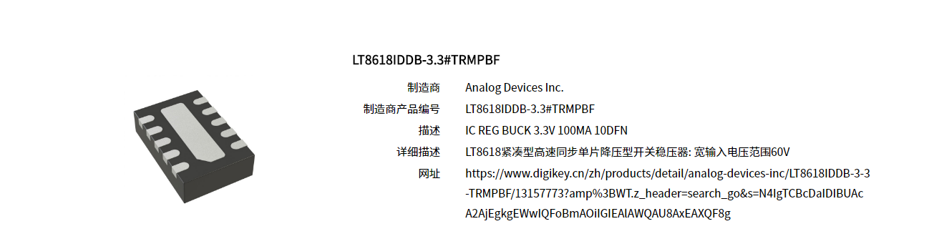
LT8618IDDB-3.3#TRMPBF
制造商 Analog Devices Inc.
制造商产品编号 LT8618IDDB-3.3#TRMPBF
描述 IC REG BUCK 3.3V 100MA 10DFN
详细描述 LT8618紧凑型高速同步单片降压型开关稳压器: 宽输入电压范围60V
网址
https://www.digikey.cn/zh/products/detail/analog-devices-inc/LT8618IDDB-3-3-TRMPBF/13157773?amp%3BWT.z_header=search_go&s=N4IgTCBcDaIDIBUAcA2AjEgkgEWwIQFoBmAOiIGIEAlAWQAU8AxEAXQF8g

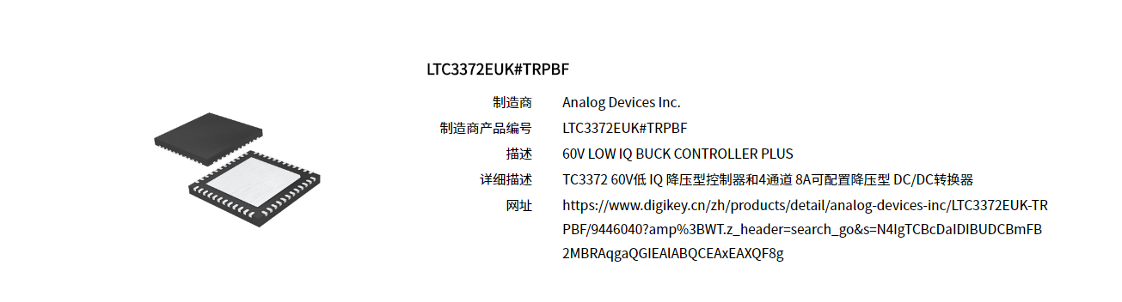
LTC3372EUK#TRPBF
制造商 Analog Devices Inc.
制造商产品编号 LTC3372EUK#TRPBF
描述 60V LOW IQ BUCK CONTROLLER PLUS
详细描述 TC3372 60V低 IQ 降压型控制器和4通道 8A可配置降压型 DC/DC转换器
网址
https://www.digikey.cn/zh/products/detail/analog-devices-inc/LTC3372EUK-TRPBF/9446040?amp%3BWT.z_header=search_go&s=N4IgTCBcDaIDIBUDCBmFB2MBRAqgaQGIEAlABQCEAxEAXQF8g

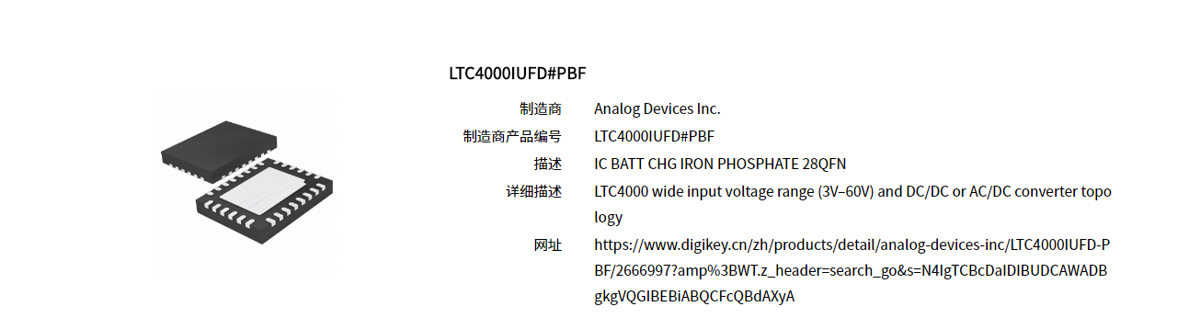
LTC4000IUFD#PBF
制造商 Analog Devices Inc.
制造商产品编号 LTC4000IUFD#PBF
描述 IC BATT CHG IRON PHOSPHATE 28QFN
详细描述 LTC4000 wide input voltage range (3V–60V) and DC/DC or AC/DC converter topology
网址
https://www.digikey.cn/zh/products/detail/analog-devices-inc/LTC4000IUFD-PBF/2666997?amp%3BWT.z_header=search_go&s=N4IgTCBcDaIDIBUDCAWADBgkgVQGIBEBiABQCFcQBdAXyA

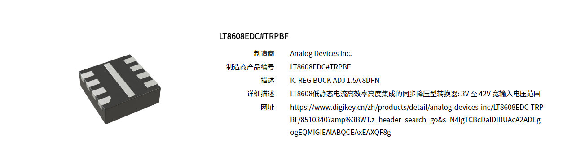
LT8608EDC#TRPBF
制造商 Analog Devices Inc.
制造商产品编号 LT8608EDC#TRPBF
描述 IC REG BUCK ADJ 1.5A 8DFN
详细描述 LT8608低静态电流高效率高度集成的同步降压型转换器: 3V 至 42V 宽输入电压范围
网址
https://www.digikey.cn/zh/products/detail/analog-devices-inc/LT8608EDC-TRPBF/8510340?amp%3BWT.z_header=search_go&s=N4IgTCBcDaIDIBUAcA2ADEgogEQMIGIEAlABQCEAxEAXQF8g

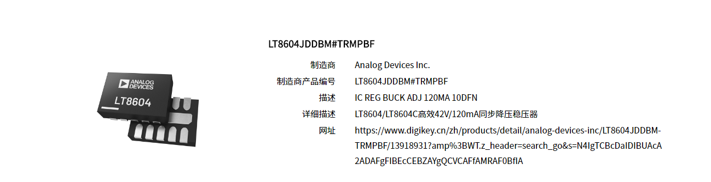
LT8604JDDBM#TRMPBF
制造商 Analog Devices Inc.
制造商产品编号 LT8604JDDBM#TRMPBF
描述 IC REG BUCK ADJ 120MA 10DFN
详细描述 LT8604/LT8604C高效42V/120mA同步降压稳压器
网址
https://www.digikey.cn/zh/products/detail/analog-devices-inc/LT8604JDDBM-TRMPBF/13918931?amp%3BWT.z_header=search_go&s=N4IgTCBcDaIDIBUAcA2ADAFgFIBEcCEBZAYgQCVCAFfAMRAF0BfIA

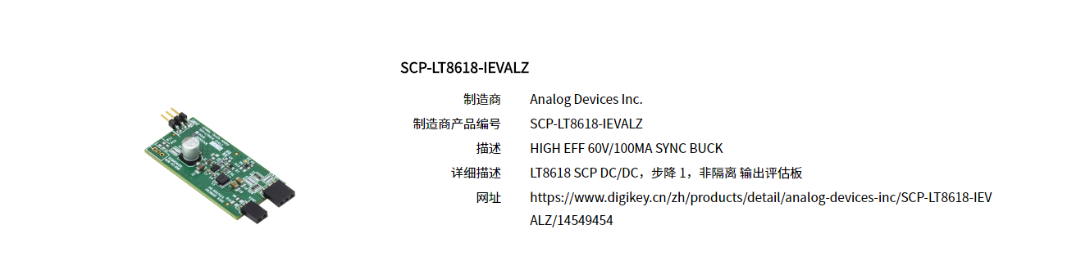
SCP-LT8618-IEVALZ
制造商 Analog Devices Inc.
制造商产品编号 SCP-LT8618-IEVALZ
描述 HIGH EFF 60V/100MA SYNC BUCK
详细描述 LT8618 SCP DC/DC，步降 1，非隔离 输出评估板
网址
https://www.digikey.cn/zh/products/detail/analog-devices-inc/SCP-LT8618-IEVALZ/14549454

